МИНИСТЕРСТВО СЕЛЬСКОГО ХОЗЯЙСТВА РОССИЙСКОЙ ФЕДЕРАЦИИ

Федеральное государственное бюджетное образовательное учреждение

высшего образования

«Казанский государственный аграрный университет»

**Кафедра «Биотехнология, животноводство и химия»**

**ПРАКТИКУМ ПО ХИМИИ**

**(часть 3)**

Для студентов факультета лесного хозяйства и экологии по направлениям подготовки 35.03.01 «Лесное дело», 05.03.06 «Экология и природопользование», 35.03.10 «Ландшафтная архитектура»

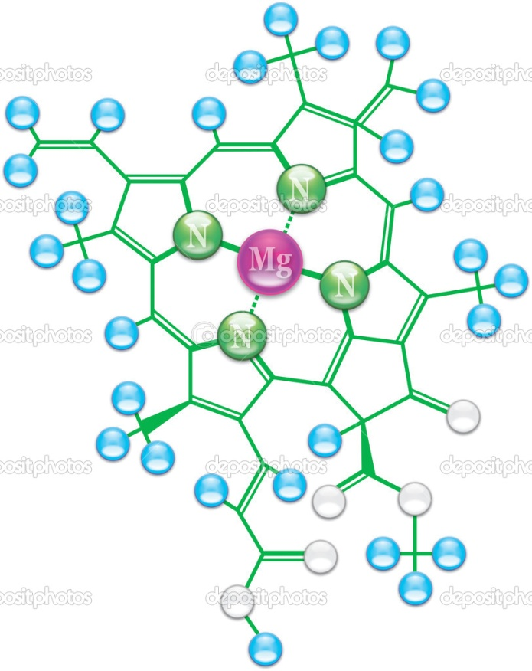

**Казань 2016**

УДК 547

ББК 24.2

Г 77

Составители: к.х.н., доц. Халиуллина З.М; к.х.н., доц. Шаймарданова А.А.; Ахметзянова Р.Р.

Рецензент: доцент кафедры пищевой биотехнологии КНИТУ, к.х.н. РжечицкаяЛ.Э., доцент кафедры агрохимии и почвоведения КазанскогоГАУ, к.с.х.н. Муртазина С.Г.

Практикум по химии (часть 3) одобрен и рекомендован к печати на заседании учебно-методической комиссии агрономического факультета Казанского ГАУ 18.04. 2016 г.протокол №7.

Практикум по химии (часть 3) одобрен и рекомендован к печати на заседании кафедры «Биотехнология, животноводство и химия», Казанского ГАУ 30.03.2016 г. протокол №10.

Авторы Халиуллина З.М. ,Шаймарданова А.А., Ахметзянова Р.Р. Практикум по химии (часть 3) – Казань: Изд-во Казанский ГАУ, 2016.- 60с.

Практикум по химии (часть 3) предназначен для студентов 1 курса факультета лесного хозяйства и экологии по направлениям подготовки35.03.01 «Лесное дело», 05.03.06«Экология и природопользование», 35.03.10 «Ландшафтная архитектура»для работы на лабораторных и практических занятиях по органической химии. В практикуме представлены основные разделы органической химии. В ней также приведены контрольные работы по основным разделам органической химии.

Практикум по химии (часть3) направлен на формирование профессиональных компетенции студентов по направлениям подготовки 35.03.01 «Лесное дело», 05.03.06 «Экология и природопользование», 35.03.10 «Ландшафтная архитектура» - (ОПК-2), (ОК-7)

УДК 547

ББК 24.2

Г 77

© Казанский государственный аграрный университет, 2016 г.

**СОДЕРЖАНИЕ**

1.Теория строения органических соединений 4

2.Классификация и номенклатура органических соединений 8

Контрольные задания №1 11

3. Алканы 12

4. Циклоалканы 15

Контрольные задания № 2 15

5. Алкены (этиленовые углеводороды) 16

6.Алкадиены 19

Контрольные задания №3 20

7. Алкины (ацетиленовые углеводороды) 22

8. Ароматические углеводороды 24

9.Спирты 28

Контрольные задания № 4 32

10.Альдегиды и кетоны (карбонильные соединения) 33

Контрольные задания № 5 39

11.Карбоновые кислоты 40

Контрольные задания № 6 44

12.Сложные эфиры 46

Контрольные задания № 7 48

13. Амины 49

Контрольные задания № 8 54

14. Амиды 55

15. Аминокислоты 56

Основные качественные реакции органической химии 58

Функциональные группы 59

Литература 60

**1.ТЕОРИЯ СТРОЕНИЯ ОРГАНИЧЕСКИХ СОЕДИНЕНИЙ**

**Изомерия - структурная и пространственная**

**Гомологи и гомологический ряд**

Теория химического строения органических соединений А.М. Бутлерова:

* атомы в молекулах соединены между собой в определенном порядке, в соответствии с их валентностью. Последовательность соединения атомов в молекуле – химическое строение;
* зная свойства органических веществ, можно установить их химическое строение, и напротив, зная строение вещества, можно делать вывод о его свойствах;
* атомы или группы атомов в молекулах взаимно влияют друг на друга непосредственно или через другие атомы;
* свойства веществ зависит от количественного и качественного состава, а также от химического строения молекул.

**Основные понятия**

**Гомологический ряд.** Ряд соединений, представители которого близки по химическим свойствам, характеризуются закономерным изменением физических свойств, имеют однотипную структуру и отличаются друг от друга одной или несколькими –СН2-группами.

**Гомологическая разность.** Группа атомов – СН2-, на которую отличается от предыдущего каждое последующее соединение в гомологическом ряду.

**Изомеры.** Вещества, одинаковые по качественному и количественному составу, но разные по строению и поэтому имеющие разные химические и физические свойства.

**Изомерия.** Явление существования веществ- изомеров.

**Формула общая.** Отображает качественный и количественный состав вещества: С2Н6О

**Формула структурная.** Отображает последовательность соединения атомов в молекуле:

или

**Формула электронная.** Формула, в которой ковалентную связь условно обозначают двумя точками:



**Виды изомерии**

**1. Структурная изомерия.** Вещества различаются порядком связи атомов в молекулах:

* **изомерия углеродного скелета С5Н12**

пентан





* **изомерия положения кратных связей С4Н8**



бутен 1



бутен 2

* **изомерия положения заместителей С3Н7CI**



1-хлорпропан



2-хлорпропан

* **изомерия положения функциональных групп**

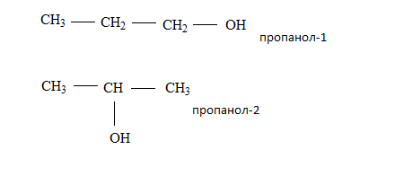

* **изомерия между классами соединений (межклассовая)**

Алкены –циклоалканы



**2. Пространственная изомерия (цис- транс- изомерия)**

Эти изомеры отличаются пространственным расположением заместителей относительно друг друга.



**Типы связей в молекулах органических веществ**

Связи в молекулах органических веществ в основном ковалентные.

**1) по кратности связи**



Одинарные

длина связи 0, 154 нм

Двойные



длина связи 0,134 нм

Тройные 

длина связи 0, 120 нм



Ароматические

длина связи 0, 140 нм

**2) по способу перекрывания электронных облаков**



σ-связи

*s-s s-p p-p*

электронные облака перекрываются на линии, которая соединяет центры атомов

**π-**связи



место перекрывания электронныхоблаков не лежит налинии, которая соединяет центры атомов

**Гибридизация**

Процесс выравнивания орбиталей разных подуровней по форме и энергии называется гибридизацией.

**Схемы гибридизации**

|  |  |  |  |  |  |
| --- | --- | --- | --- | --- | --- |
|  | ***s*** | ***p*** | **Гибридные орбитали** | **Форма** | **Пример** |
| ***sp*** |  |  |  |  |  |
| одна *s*-орбиталь | одна *p*-орбиталь | две *sp*-орбитали | 180 ° линейная |  |

|  |  |  |  |  |  |
| --- | --- | --- | --- | --- | --- |
| ***sp2*** |  |  |  |  |  |
| одна *s*-орбиталь | две *p*-орбитали | три *sp*-орбитали | 120 ° плоская тригональная |  |
| ***sp3*** |  |  |  |  |  |
| одна *s*-орбиталь | три *p*-орбитали | четыри *sp3*-орбитали | 109◦28´  тетраэдрическая |  |

**2.КЛАССИФИКАЦИЯ И НОМЕНКЛАТУРА ОРГАНИЧЕСКИХ СОЕДИНЕНИЙ**

**Номенклатура органических соединений**

В органической химии существует три вида номенклатуры: тривиальная, рациональная и международная (ИЮПАК).

Тривиальная номенклатура – это случайные названия органических соединений, отражающие их природный источник, способ получения, свойство, фамилию ученого и т.д. Например, муравьиная кислота, хлороформ, ацетон, ацетилен.

Рациональная номенклатура учитывает строение называемого соединения. Названия образуются от первых членов гомологического ряда (метан, этилен, карбинол и т.д.), у которых атомы водорода замещаются на другие атомы и группы атомов:

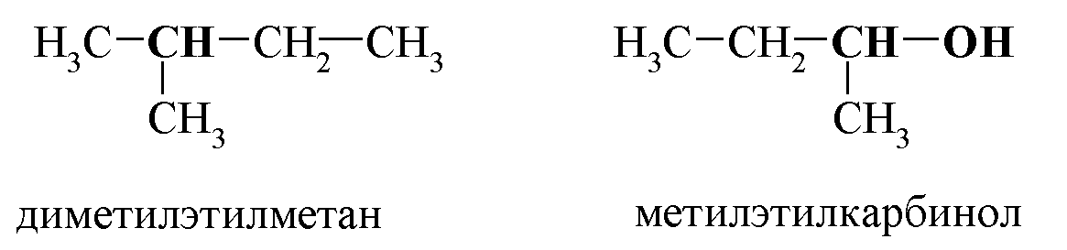

Номенклатура ИЮПАК (англ. International Union of Pure and Applied Chemistry, IUPAC Междунаро́дный сою́з теорети́ческой и прикладно́й хи́мии) для алканов строится следующим образом: выбирается наиболее длинная цепь атомов углерода и нумеруется, нумерация начинается с того конца, к которому ближе радикал-заместитель. При наличии нескольких заместителей сумма цифр, обозначающих положение их в цепи, должна быть наименьшей. В названии вещества указывается цифрой место заместителя, называется сам заместитель, а затем главная цепь по числу атомов углерода с добавлением суффикса, соответствующего тому или иному классу органических соединений. Если радикалы повторяются, то перечисляются цифры, указывающие их положение, а число одинаковых радикалов указывается приставками ди-, три-, тетра- и т.д:

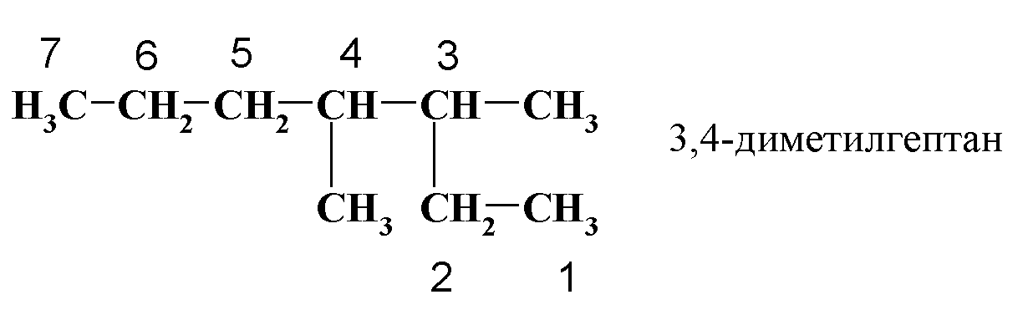

При наличии кратной связи или функциональной группы главная цепь выбирается таким образом, чтобы в нее входила кратная связь или углеродный атом, содержащий функциональную группу. Нумерация цепи начинается с того конца, к которому ближе кратная связь или функциональная группа. Ее место указывается цифрой перед названием главной цепи:

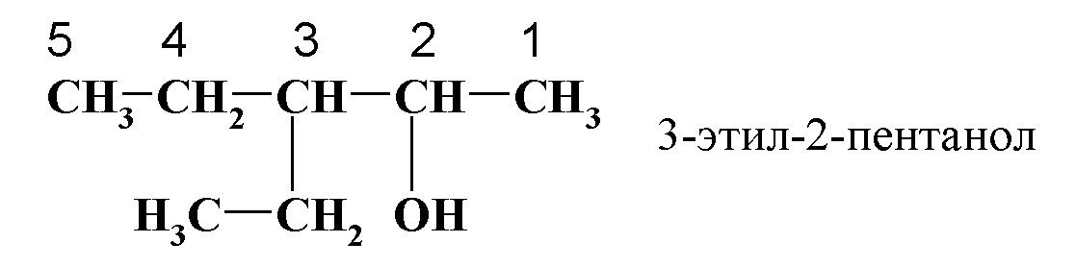

**Классификация по строению углеродной цепи**

Органические соединения

*Ациклические* содержат незамкнутые цепи

углеродных атомов

*Циклические* (алифатические)

содержат замкнутые цепи углеродных атомов

*Гетероциклические* содержат помимо атома углерода атомы других элементов (N,S,P)

*Карбоциклические с*одержат только атомы углерода в замкнутых циклах

*Ароматические*

Содержат одно или несколько бензольных колец

*Алициклические*

не содержат бензольных колец

**Классификация углеводородов(по типу химических связей)**

**Углеводороды**

(содержат только атомы углерода и водорода)

**ПредельныеНепредельныеАроматические**

Алканыалкены (арены) **СnH2n-6СnH2n+2CnH2n**

Циклоалканыалкиныалкадиены

**СnH2nCnH2n-2CnH2n-2**

**Контрольные задания №1**

Дописать формулы соединений, назвать их и определить класс.

|  |  |
| --- | --- |
|  |  |

|  |  |
| --- | --- |
|  |  |

**3.АЛКАНЫ**

Общая формула **СnH2n+2**

**sp3** – гибридизация атомов углерода

Химические связи – простые (одинарные) σ – связи

Тип изомерии- структурная

**Химические свойства**

**I Горение (полное окисление) – до углекислого газа и воды**

1) СН4 + 2О2 —›СО2 + 2Н2O

2) 2С4Н10 +13О2 —›8СО2 + 10Н2О

3)химическими окислителями алканы не окисляются

**II Реакции замещения**

**1)Замещение водорода галогеном, на свету или при нагревании свободнорадикальный механизм реакции.** Свободные радикалы – это частицы с неспаренными электронами.

Зарождение цепи Cl:Cl→2Cl∙



**Легче всего замещение атома углерода у третичного атома углерода, потом у вторичного, первичного.**



*третичный атом углерода

 *вторичный атом углерода

 *первичный атом углерода

**2)Замещение водорода нитрогруппой (реакция Коновалова)**



**III Дегидрирование(отщепление водорода)**

CH3-CH3→CH2=CH2+H2

CH3-CH-CH2-CH3→CH3-C=CH-CH3+H2↑

CH3CH3

Наиболее устойчивыми являются циклы с 5 и 6 атомами углерода.





**Применение**

1.Промышленное и бытовое топливо

2. Сырье для химической промышленности

**4.ЦИКЛОАЛКАНЫ**

СnH2n-насыщенные углеводороды с циклической цепочкой атомов углерода

Наиболее устойчивые

|  |  |
| --- | --- |
| циклогексан | Циклопентан |

Химические свойства циклоалканов аналогичны химическим свойствам алканов. Для циклоалканов также характерны реакции галогенирования, нитрования и дегидрирования.



**Контрольные задания № 2**

Дописать реакции, назвать исходные соединения и продукты.

|  |  |
| --- | --- |
|  |  |

**5.АЛКЕНЫ (ЭТИЛЕНОВЫЕ УГЛЕВОДОРОДЫ)**

углеводороды, содержащие двойную связь С=С (однаσ

CnH2n

значительно слабее)

прочная, другая π

гибридизация атомов углерода, соединенных двойной связью.

sp2 -

–120º- валентный уголдлина связи С=С 0,134 нм

**Номенклатура**

суффикс- ен

**Виды изомерии**

● разветвление углеродного скелета

● положение двойной связи

● межклассовая (с циклоалканами)

● пространственная ( цис- и транс-изомеры)

**С2H4 – этен, этилен**

● бесцветный газ

● легче воздуха

● малорастворим в воде



**Получение алкенов**

● крекинг нефти термический (600 – 700 С)

каталитический (300 – 500 С)

● дегидрирование алканов

t

СH3 – CH3 CH2 = CH2 + H2

кат.

● дегидрогалогенирование алкилгалогенидов



!**Дегидратация (при повышении температуры выше 1400C) и дегидрогалогенирование происходят по правилу Зайцева: атом водорода отщепляется от атома С с меньшим количествомН.**

H2SO4

СH3 – CH2CH3 СН3-СН =CH2 + H2O

t

OH

**Химические свойства**

Реакции присоединения

t,кат

1.гидрирования H2C=CH2+H2 H3C-CH3

кат

2. галогенирование H2C=CH2+Br2 CH2-CH2

Br

Br

**!Обесцвечивание бромной воды - качественная реакция на кратную связь**

3. гидрогалогенированиеCH3-CH=CH2+HBr CH3-CH-CH3

Br

**! Происходит по правилу Марковникова:атом Н из НHal (HCl, HBr, HI) или из Н2О**

**(Н-ОН) присоединяется к атому С с большим количеством Н**

4. гидратация СН2 =CH2+Н2О СH3 – CH2–OH

кат

5. полимеризация



**Реакция окисления**

1. полное окисление (горение) С2H4 + 3O2 2CO2 + 2H2O
2. мягкое окисление3СH2 = CH2 + 4H2O +2KMnO4 3CH2 – CH2 + 2MnO2+ 2KOH

OH

OH

или

KMnO4

СH2 = CH2 + [O] + H2О CH2 – CH2 Этиленгликоль

OH

OH

! **Обесцвечивание раствора перманганата калия - качественная реакция на кратную связь**

**6.АЛКАДИЕНЫ**



**Номенклатура**

Суффикс - ***диен***

**Виды изомерии**

● разветвление углеродного скелета  
● положение двойной связи  
● межклассовая (с алкинами)  
● пространственная (цис- и транс-изомерия)

Двойные связи могут по-разному располагаться в молекуле

1**.Кумулированные двойные связи**



Такие связи называются **кумулены.** Простейший представитель - аллен 

2.**Сопряженные двойные связи**



π-Электроны обеих двойных связей объединены в одну π-систему-сопряжены. Простейшим представителем сопряженных диенов является 1,3-бутадиен



Следствием такого сопряжения является тот факт, что присоединение галогенов к 1,3-бутадиену приводит к продукту 1,4-присоединения.

**Химические свойства**

Характерны реакция 1,4-присоединения (гидрирование, галогенирование)



Реакции полимеризации (получение различных каучуков)



**Получение**

метод Лебедева



каталитическое дегидрирование



**Контрольные задания № 3**

|  |  |
| --- | --- |
|  |  |





|  |
| --- |
|  |

**7.АЛКИНЫ (АЦЕТИЛЕНОВЫЕ УГЛЕВОДОРОДЫ)**

**С*n*Н*2n-2*** - углеводороды , содержащие тройную связь( одну σ – прочную , две π- более слабые)

* *sp*-гирбидизация атомов углерода , соединённых тройной связью
* 180 C – валентный угол
* 0, 120 нм – длина связи С=С

**Номенклатура**

Суффикс – ***ин***

**Виды изомерии**

* Разветвление углеводородного скелета
* Положение тройной связи
* Межклассовая (с алкинами)

С2Н2 – этин, ацетилен

* Бесцветный газ 
* Легче воздуха
* Малорастворим в воде

**Получение**







**Химические свойства**

Реакции присоединения

* гидрирование



* галогенирование
* гидратация (реакция Кучерова)





! **происходит по правилу Марковникова**

* гидрогалогенирование



Реакции замещения Н возле тройной связи

* с солями серебра



* с солями меди (I)



реакции полимеризации

* циклическая (тримеризация )



* линейная (димеризация )



* полное окисление (горение)



Ацетилен на воздухе горит коптящим пламенем

* частичное окисление (обесцвечивание раствора KMnO4)



|  |
| --- |
| Щавелевая кислота |

**8**.**АРОМАТИЧЕСКИЕ УГЛЕВОДОРОДЫ**

Ароматическими называют соединения, в молекулах которых имеются циклические группы атомов с особым характером связи с замкнутой системой сопряженных связей.

- углеводороды, содержащие ароматическую связь



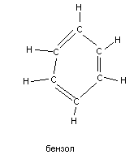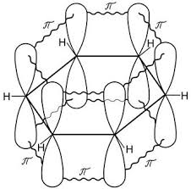

единая локальная π*-* система, очень устойчивая структура (объединение σ и π-связей).

* sp2- гибридизация атомов углерода

- 120 ° валентный угол

* длинасвязи 0,14нм



**Физические свойства бензола**



* жидкость без цвета
* летучая
* имеет специфический запах
* не растворяется в воде

**Номенклатура**





(бензол)

* гомологи бензола – замещенные производные бензола (метилбензол, этилбензол)

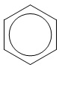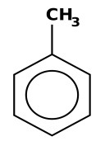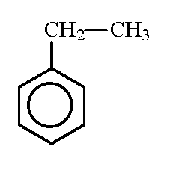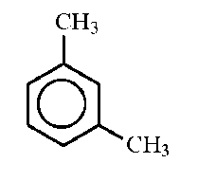

Бензол Толуол (метилбензол) Этилбензол мета-ксилол

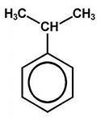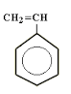

Кумол Стирол

Сопряженно ароматические

нафталин

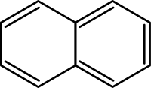

**Изомерия**

●изомерия радикалов

●количество радикалов

●положение радикалов

**Получение**

из нефти, каменноугольной смолы

* дегидрирование н-гексана

Ni, t







**Химические свойства бензола**

Устойчив к окислителям



(на воздухе горит коптящим пламенем)

Реакции замещения:

* с галогенами



бромбензол

* с азотной кислотой



нитробензол

* с галогеналканами



этилбензол

Реакции присоединения:

* гидрирование



циклогексан

* хлорирование (бромирование)



гексахлорциклогексан

**Химические свойства толуола**

толуол (метилбензол)

Реакции замещения

* с галогенами



O-бромтолуол *n*- бромтолуол



2,4,6-трибромтолуол

* с азотной кислотой



о-нитротолуол и *п*-нитротолуол



2,4,6-тринитротолуол

(тротил)

Реакция окисления протекают легко, в отличие от бензола





бензойная кислота

**9.СПИРТЫ**



Содержат одну или несколько гидроксильных групп

Общий состав предельных одноатомных спиртов

 или 

**Номенклатура**

суффикс *–****ол***

первичные, вторичные, третичные и примеры

**Виды изомерии**

* разветвление углеродного скелета
* положение функциональной группы
* межклассовая (с простыми эфирами)

**Химические свойства**

Реакции с разрывом связи 

* с активными металлами



(аналогично многоатомные спирты)

* с кислотами



сложный эфир

Реакции с разрывом связи 

* с галогеноводородами



* межмолекулярная дегидратация



диэтиловый спирт

* внутримолекулярная дегидратация





**Многоатомные спирты**

Содержат две или три –ОН группы



этандиол (этиленгликоль) – предельный двухатомный спирт



пропантриол (глицерин) – предельный трехатомный спирт

Качественная реакция на многоатомные спирты

* образование ярко-синего раствора со свежеприготовленным Cu(OH)2

**Фенолы**

Производные ароматических углеводородов, в которых один или несколько атомов водорода, непосредственно связанных с ароматическим кольцом, замещены гидроксильными группами



**Химические свойства**

**Обусловленные –ОН группой**

С активными металлами



Со щелочами



CFeCl3 – качественная реакция, образуется фенолят железа (III)фиолетового цвета

**Обусловленные бензольным ядром**

С бромной водой – качественная реакция



с концентрированной азотной кислотой



**Физические свойства**

- кристаллическое вещество

- имеет специфический запах

- на воздухе краснеет вследствие окисления

- плохо растворяется в холодной воде, при t > 60° C – без ограничений

- ядовит

- антисептик (карболовая кислота)

**Применение**

- медицина

- производство фенолформальдегидных пластмасс

- производство лекарств, взрывчатых веществ, красителей

**Контрольные задания №4**

|  |  |
| --- | --- |
|  |  |

|  |  |
| --- | --- |
|  |  |

**10.АЛЬДЕГИДЫ И КЕТОНЫ**

**(карбонильные соединения)**

**Альдегиды**

Содержат альдегидную группу

общая формула предельных альдегидов





Муравьиный альдегид уксусный альдегид

(метаналь) (этаналь)



Пропионовый альдегид

(пропаналь)

**Номенклатура**

Суффикс – ***аль*** для альдегидов, суффикс – ***он***  для кетонов

Историческая: муравьиный, уксусный, пропионовый, масляный, валериановый и т.д. альдегид, ацетон (кетон)

**Изомерия**

Разветвление углеродного скелета

Межклассовая (с кетонами)

**Кетоны**





Пропанон бутанон

(ацетон)

**Химические свойства**

**I.Реакции присоединения**

**1)водорода**

Альдегиды при этом образуют первичные спирты, кетоны – вторичные





**2) синильной кислоты (HCN)**





**3) спиртов**



С кетонами реакция происходит труднее и в присутствии кислот Льюиса.

**II. Реакции замещения карбонильного кислорода**

1. **С первичными аминами (NH2 – R)**





Аналогично протекают реакции с гидразином(NH2 – NН2),

Фенилгидразином



Семикарбазидом







**IIIРеакция окисления**

**Реакция «серебряного зеркала» -качественная реакция на альдегидную группу**



Реакция со свежеприготовленным Cu(OH)2 - качественная реакция **на альдегидную группу**



**Кетоны не окисляются.**

**IVРеакция полимеризации**



Реакция поликонденсации с формальдегидом (получение фенолформальдегидной смолы ФФС)

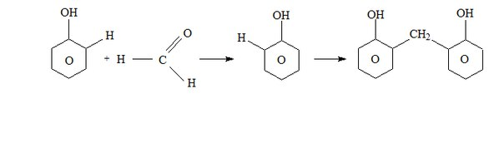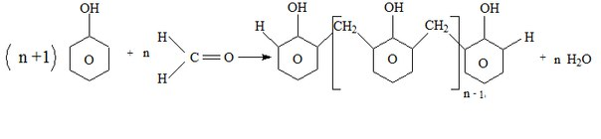

Реакция поликонденсации, т.е. реакция получения полимера, протекающая с выделением побочного низкомолекулярного продукта (например Н2O, NH3 и т.д). В результате нагревания ФФС линейного строения с избытком альдегида получаются твердые пластические массы с уникальными свойствами.

Полимеры на основе ФФС применяют для изготовления лаков и красок.

**Физические свойства некоторых альдегидови кетонов**

Метаналь (формальдегид, муравьиный альдегид)

Бесцветный газ

Имеет резкий запах

Ядовит

Хорошо растворяется в воде.

Раствор формальдегида в воде (40 %) называют формалином и применяют для дезинфекции (для протравливания семян, для обработки кожи).

**Этаналь** (ацетальдегид, уксусный альдегид)

Жидкость без цвета

Имеет резкий запах

Хорошо растворяется в воде

tкип=21ºC

**Ацетон** (диметилкетон, пропанон)

Бесветная горючая жидкость

Имеет резкий запах

tкип=56.2ºC

Хорошо растворим в воде, спирте и эфире

Наиболее широко используемый органический растворитель, хорошо растворяет жиры, смолы и многие другие органические вещества.

**Получение**

окисление первичных спиртов



дегидрирование первичных спиртов



**реакция Кучерова**



Реакция получения ацетилена гидратацией ацетилена водяным паром.



**Контрольные задания №5**

  


































  
  
  
  
  




**11.КАРБОНОВЫЕ КИСЛОТЫ**

Содержат одну или не- общая формула пре-

сколько карбоксиль- дельных однооснов-

ных групп ных кислот



Ослабление связи О-Н,

отщепление протона

**Номенклатура**

суффикс – ***овая*** и слово ***кислота***

историческая: муравьиная, уксусная, пропионовая, масляная, валериановая и т.д. кислота

**Виды изомерии**

Разветвление угле- межклассовая

родного скелета (со сложными эфирами)

Общая формула сложных эфиров



**Химические свойства**

Реакции образования солей

с металлами



с основными оксидами



с основаниями



с солями карбонатами



с аммиаком



Реакции при участии группы ОН

со спиртами (реакция этерификации)



реакция дегидратации



Реакции замещения водорода в радикале



Происходит в **α**-положении

**Свойства некоторых кислот**

**Муравьиная кислота НСООН**

жидкость без цвета

имеет резкий запах

растворяется в воде

приводит к ожогам при контакте с кожей



содержит две функциональные группы - характерной является **реакция «серебряного зеркала»**



**Получение**



**Уксусная кислота СН3СООН**

жидкость без цвета

имеет резкий запах

хорошо растворяется в воде,70%-ный раствор- уксусная эссенция

безводная – кристаллическая(ледяная кислота), tзам=16,7С

имеет все свойства карбоновых кислот

**Получение**



**Высшие кислоты**

(входят в состав жиров)

Пальмитиновая кислота 

Стеариновая кислота

Олеиновая кислота

**Контрольные задания №6**

Дать названия кислородсодержащим органическим соединениям, определить ккакому классу органических соединений относятся

|  |  |
| --- | --- |
| 1. | 16. |
| 2. | 17. |
| 3. | 18  . |
| 4. | 19. |
| 5. | 20. |
| 6. | 21. |
| 7. | 22. |
| 8. | 23. |
| 9. | 24. |
| 10. | 25. |
| 11. | 26. |
| 12. | 27. |
| 13. | 28. |
| 14. | 29. |
| 15. | 30. |

**12.СЛОЖНЫЕ ЭФИРЫ**

Сложными эфирами называются соединения, в которых присутствует сложно-эфирная группа. Их общая формула

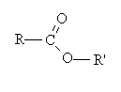

где R, R`-углеводродные радикалы. Сложными эфирами также называют продукты взаимодействия одноатомных и многоатомных спиртов с сильными минеральными кислотами (см.хим.св-ва спиртов).

**Номенклатура**

 

Этилформиат Метилацетат

Этиловый эфир муравьиной Метиловый эфир уксусной

кислоты кислоты

Муравьиноэтиловый эфир Уксуснометиловый эфир

**Физические свойства**

летучие жидкости

малорастворимы в воде

имеют приятный запах

**Получение**

Основным методом получения сложных эфиров является **реакция этерификации,** это взаимодействие спиртов (одноатомных или многоатомных), с карбоновыми кислотами в кислой среде (см.хим.св-ва спиртов и хим.св-ва карбоновых кислот).



**Химические свойства**

Основным химическим свойстом сложных эфиров является их гидролиз.Гидролиз может катализироваться кислотой (Н+)

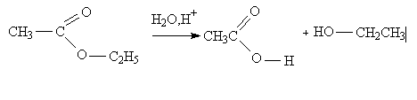

или основанием (OH-)



Гидролиз сложных эфиров многоатомных спиртов

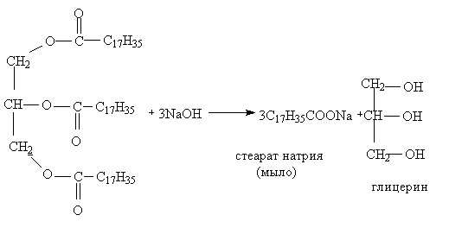

**Применение**

Сложные эфиры обладают приятным запахом и поэтому применяются в парфюмерии и пещевой промышленности в качестве ароматизаторов.

Они также применяются в производстве пластмасс и искусственных волокон, как растворители для различных красок и лаков,в производстве моющих веществ.

**Контрольные задания №7**



















































**13.АМИНЫ**

Амины – органические производные аммиака, которые можно рассматривать как продукты замещения атомов водорода в молекуле аммиака (NH3) на углеводородные радикалы. По числу замещенных на радикал атомов водорода и различают первичные (R-NH2), вторичные (R2NH), третичные амины (R3N).

В зависимости от природы радикалы амины могут быть алифатическими (предельными и непредельными), ароматическими, ациклическими и гетероциклическими.

Среди ароматических аминов наиболее важным является фениламин или анилин(ароматический амин) С6H5NH2 , открытый еще в 1842 году знаменитым русским химиком Н.Н.Зининым

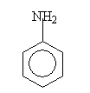

Существование аминов разной степени замещения создает дополнительные возможности для изомерии. Например, брутто-формуле C4H11N отвечает 8 изомерных аминов:

четыре первичных,

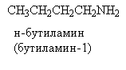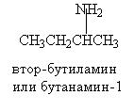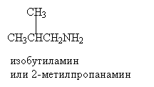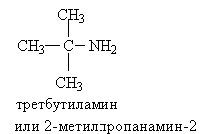

три вторичных,

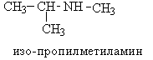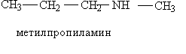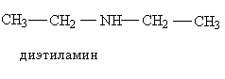

один третичный.

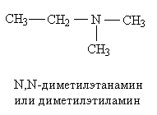

При наличии у заместителей атомов кислорода, возникает возможность межгрупповой изомерии с нитросоединениями.

**Получение**

1. Для получения вторичных и третичных аминов обычно применяют реакцию алкелирования аммиака (реакция Гофмана).

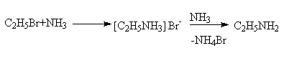

Иногда алкелируют не сам аммиак, а его производные:

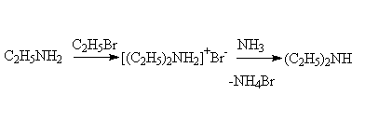

и т.д. (образуется смесь аминов всех степеней замещения).

В качестве алкелирующего средства вместо галогенпроизводных можно использовать спитры.

2. Востановление ароматических нитросоединений (реакция Зинина).

В качестве востановителей используются:Zn(H+),Fe(H+),Sn(H+),H2(на катализаторе), SnCl2,NH2-NH2

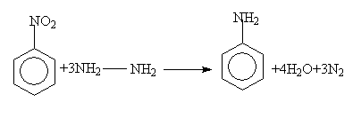

**Химические свойства**

**1.Основные свойства** наличие свободной электронной парой у атома азота обуславливаеться возможность образованиемдонорно-акцепторной связи. Водные растворы аминов обладают щелочной реакцией.

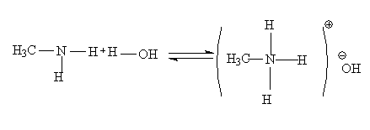

гидроксид метиламмония

Основные свойства аминов зависят от природы заместителей. В частности, ароматические амины − более слабые основания, чем алифатические,т.к. свободная электронная пара азота вступает в сопряжение с циклической системой ароматического ядра.

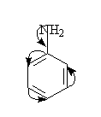

Амины способны присоединять протон с образованием соотвествующих аммониевыхсолей.

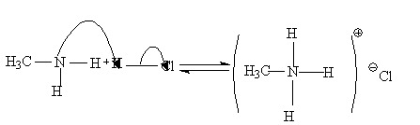

хлорид метиламмония

**2. Окисление аминов кислородом воздуха при нагревании.**

4CH3NH2+9O2=4CO2+2N2+10H2O

Ароматические амины самопроизвольно окисляются на воздухе. Так, анилин быстро буреет на воздухе вследствие окисления.

При действии хлорной извести CaOCl2 на водный раствор анилина

(C6H5-NH2) появляется интенсивное фиолетовое окрашивание. Эта реакция используется как проба на анилин.

**3. Присоединение алкилгалогенидов.**

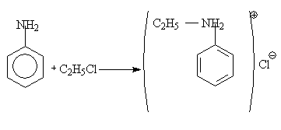

Действуя на образовавшиеся соли основаниями,получают соответсвующие амины и четырехзамещенные аммониевые основания в свободном виде.

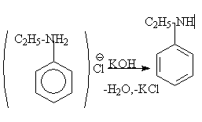

Последовательностью двух реакций из первичного амина получется вторичный(1). Из вторичного-третичный (2), из третичного- четвертичное аммониевое основание (3).



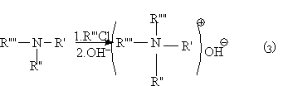

**4.В ароматических аминах аминогруппа облегчает замещение в орто-и пара-положениях бензольного кольца.**

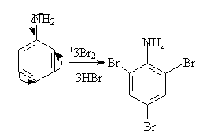

**Применение**

В качестве сырья для произдводства красителей (анилинокрасочная промышленность), формацевтической промышленности.

**Контрольные задания №8**

Напишите уравнения реакции взаимодействия. Назовите полученные соединения.















8. Метиламин + соляная кислота

9. Изобутиламин + бромистоводородная кислота

10. Метилпропиламин + йодистый метил

11. Диламетиламин + хлористый метил

12.Хлористый диметиламмоний +КОН

13. Бромистый тераметиламмоний + AgОН

14. Метиламин + уксусный ангидрид

15. Метилэтиламин + пропионовый ангидрид

16. Анилин + бромная вода

17. Реакция горения триметиламина

18. Диэтиламин + Н2О

19. Амилин + НВr

20. Бромистый метилдиэтиламмоний с раствором КОН

21. Триэтиламин + хлорпропан

**14. Амиды**







Химические свойства

1.Образование солей с сильными кислотами



2.Гидролиз



3.Восстановление



**15. Аминокислоты**

Аминокислотами называют соединения, содержащие одновременно аминогруппу и карбоксильную группу. Атомы углерода нумеруют, начиная с атома углерода карбоксильной группы. Непосредственно связанный с ним атом углерода обозначают как альфа , следующий как бетта и т.д. При составлении названия греческой буквой указывают атом углерода, с которым связано аминогруппа. Например,

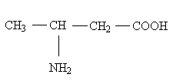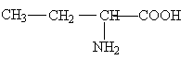

ά-Аминобутановаякислота

β- аминобутановая кислота

Строение аминокислот правильнее представлять в виде внутренних солей типа:



**Получение**

1. Замена галогенов на аминогруппу в галогенозамещенных кислотах (метод Фишера).

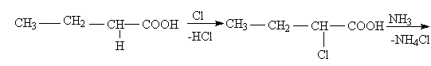

2. Присоединение аммиака к бетта-непредельным кислотам (против правила Марковникова).

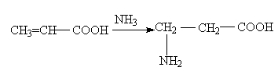

3.Восстановление нитрозамещенных кислот.



**Химические свойства**

1.Благодаря наличию двух функциональных групп для аминокислот характерных как свойство, присущие аминам (см. выше «Амины»), так и свойства, присущие карбоновым кислотам (см. выше «Карбоновые кислоты»).

2. Особые свойства аминокислот.

Образование пептидной связи.



При дегридратации аминокислот образуется пептиды. Высокомолекулярные пептиды α-аминокислот называют **белками**.

Отметим только цветные реакции белков.

1.Белки дают фиолетовое окрашивание с гидроксидом меди (II)

2.Белки образуют желтый осадок в концентрированной азотной кислоте.

**Основные качественные реакции органической химии**

1. **На наличие кратных связей**. Присоединение брома − обесцвечивание бромной воды.
2. **На наличие концевой тройной связи**. Реакция с [ Ag(NH3)2OH−образование осадка.
3. **На наличие группы-CH=О**. **Реакция серебрянного зеркала**. Выделение серебра из [Ag(NH3)2]OH.

**Реакция с феллинговой жидкостью**. Выделение красного осадка Cu2O из голубого комплексного раствора Cu(OH)2 при нагревании.Все альдегиды, кроме глюкозы(!), при реакциях с фуксинсернистой кислотой дают красное окрашивание.

1. **На наличие карбоксильной группы** (карбоновые кислоты). Взаимодействие с активными металлами и растворами щелочей с образованием солей.
2. **На фенолы**− образование белого осадка трибромфенола при реакции с бромом. Образование фиолетового фенолята железа (III) при реакции с хлоридом железа(III).
3. **На наличие гидроксильной группы (спирты).** Образование простых эфиров при нагревании. Определяется по запаху.

Образование сложных эфиров при реакции с уксусной кислотой. Определяется по запаху.

1. **На наличие нескольких гидроксильных** групп (многоатомные спирты).Образование синего гликолята меди (II) при взаимодействии со свежеосажденным гидроксида меди (II).

8.**На крахмал** – синее окрашивание с йодом.

9. **На анилин** – сине-фиолетовое окрашивание с хлорной известью.

**Функциональные группы**

|  |  |  |  |
| --- | --- | --- | --- |
| Классы  органических  соединений | Характер  связи, функциональная группа | Название связи или  функциональной  группы | Суффикс  в названии соединения |
| Алканы |  | одинарная связь | -ан |
| Алкены |  | двойная связь | -ен |
| Алкины |  | тройная связь | -ин |
| Спирты |  | гидроксигруппа | -ол |
| Альдегиды |  | альдегидная группа | -аль |
| Кетоны |  | кетонная группа | -он |
| Карбоновые кислоты |  | карбоксильная группа | -овая кислота |
| Сложные эфиры |  | сложноэфирная группа | -оат |
| Амины |  | амино группа | -амин |
|  |  | сульфогруппа |  |
|  |  | нитрогруппа |  |
| Простые эфиры |  |  |  |

**ЛИТЕРАТУРА**

1.Артеменко А.И. Справочное руководство по химии. / Малеванный В.А., Тикунова И.В. // Москва Высш. шк.-1990. – 303 с.

2.Глинка Н.Л. Общая химия: учебник для бакалавров/Н.Л. Глинка; под ред. В.А. Попкова, А.В. Бабкова. – 18-е изд., перераб. и доп. – М.: Издательство Юрайт; ИД Юрайт, 2012. – 898 с. – Серия: Бакалавр.

3.Глинка Н.Г. Задачи и упражнения по общей химии/ Глинка Н.Г. // Москва, «Химия» - 1980.

4. Грандберг И.И. Органическая химия: Учеб. для вузов, обуч. агрон.спец. 4-е изд., перераб. и доп. М.: Дрофа, 2001. – 559 с., ил.

5. Грандберг И.И.Практические работы и семинарские занятия по органической химии: Пособие для студ. вузов.  4-е изд., перераб. и доп. 

М.: Дрофа, 2001.  352 с.

6. Коровин Н.В. Курс общей химии/ Коровин Н.В. // Москва, Высш. шк.,- 2003.-557 с.

7.Рабинович В.А. Краткий химический справочник/ Хавин З.Я.// Ленинград «Химия»-1991-432с.

8. Шабаров Ю.С. Органическая химия Учебник для вузов. М.: Химия, 2002. – 847 с.

9.Варавва Н.Э. Химия в схемах и таблицах. М.:Эксмо,-2013.-208 с.